Методическая разработка урока по алгебре для 8 класса на тему
«Квадратный корень из числа»
ФИО педагога: Хомякова М.А.
Место работы: МБОУ «СОШ ст.Старица»
Должность: учитель математики
Предмет: алгебра
Класс: 8
Тема урока: «Квадратный корень из числа»
Тип урока: урок обобщения и систематизации знаний, умений, навыков по теме «Квадратный корень из числа»
Цель урока: обобщение и систематизация знаний по теме «Квадратный корень из числа»
Задачи:
- проверить уровень усвоения материала;
- скорректировать знания и умения по теме;
- закрепить практические навыки вычисления квадратного корня из числа, нахождения значения выражений, содержащих квадратный корень, решения уравнений, содержащие квадратный корень (аналитически);
- отработать умение приближенно вычислять квадратные корни;
- продолжить развитие математической речи.
Планируемые результаты:
Предметные: уметь читать, вычислять квадратные корни из числа; правильно использовать в речи термин «арифметический квадратный корень», знать его свойства и применять их на практике; находить точные и приближенные значения квадратных корней; упрощать квадратные корни; применять полученные знания при решении уравнений и задач.
Метапредметные: уметь работать с ИКТ, применять поиск закономерностей и уметь применять полученные знания в реальной жизни.
Личностные: повысить интерес к математике, как к учебному предмету; развивать находчивость при решении задач; уметь слаженно работать в команде, а также развивать самостоятельность; уметь критически мыслить.
Формы работы:
- фронтальная (объяснение, обсуждение);
- групповая (работа в команде по блокам, интерактивы);
- индивидуальная (упражнения, тесты).
Оборудование и ресурсы:
- компьютер с выходом в интернет, проектор, интерактивная доска;
- карточки с заданиями для групп;
- доступ к платформе «Quizziz» для прохождения тематического тестирования;
- доступ к платформе «Wordwall» для устного счета.

Ход урока
Этап урока | Деятельность учителя
- Организационный момент (2 минуты) | 1.Приветствие учащихся, настрой на работу.  2. Вовлечение в тему урока:  На слайде тема урока «Кдаврнтайы керьно зи чласи» («Квадратный корень из числа»). Учащимся предлагается расшифровать ее.  Учитель:  А знаете ли вы, почему в математике «корень квадратный»?  – Название возникло во времена древнегреческого математика Пифагора. В те времена числа выкладывали камешками в форме определённых фигур, и арифметика пифагорейцев выделяла классы чисел, имеющих одну и ту же форму: треугольные, квадратные, пятиугольные и т. д.  – Наблюдая за фигурными числами, пифагорейцы выяснили, что у каждого квадратного числа есть «корень» — ряд камешков, расположенный в самом низу. Например:  у квадратного числа 4 «корнем» будет 2;  у квадратного числа 9 корнем будет 3;  у числа 16 корнем будет 4.  Так с тех пор и повелось — «квадратный корень» или «корень квадрата». По преданию, название придумал сам Пифагор.  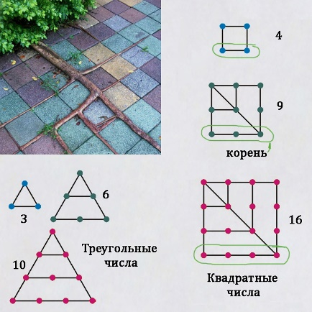  – Сегодня мы с вами повторим изученный ранее материал по теме «Квадратные корни», а именно, потренируемся извлекать квадратные корни, выносить множитель из-под знака корня, и наоборот, вносить множитель под знак корня, будем преобразовывать выражения, содержащие квадратные корни, вспомним, как находить приближенные значения квадратных корней, а также научимся избавляться от иррациональности в знаменателе и преобразовывать двойные радикалы.  – Откроем рабочие тетради, запишем в них число, «Классная работа» и тему, которую мы расшифровали «Квадратный корень из числа».
- Актуализация знаний (3 минуты) | - Учитель проводит устный опрос по теме урока:  Опрос по теории (вопросы оформлены на карточках):  а) Дайте определение квадратного корня из неотрицательного числа.  б) Перечислите свойства квадратного корня  в) Чему равно значение квадратного корня из ?  г) Чему равно значение квадратного корня из если х≥0? х<0?  Вопросы в форме интерактивного задания на платформе «Учи.ру» (https://urls.uchi.ru/l/06e160922d999302).  Возможно самостоятельно сформировать перечень вопросов по теме.  2. Ребята, как вы думаете, где в реальной жизни нам может пригодиться знание об арифметическом квадратном корне и умение выполнять арифметические действия с ним?  Ответы учащихся  Комментарий учителя:  – Квадратный корень находит широкое применение в различных сферах реальной жизни. Несколько примеров:  А) Строительство и архитектура. При проектировании зданий и сооружений инженеры используют квадратный корень для расчёта диагоналей прямоугольных конструкций, определения расстояний между точками на плоскости или вычисления длин сторон геометрических фигур по известной площади.  Б) Компьютерная графика. Квадратный корень используется для расчёта расстояний между пикселями при масштабировании изображений и создании трёхмерных эффектов.  В) Электротехника. Квадратный корень необходим для расчёта эффективного значения переменного тока и напряжения, что важно для правильного выбора оборудования и обеспечения безопасности.  –Сегодня мы научимся управлять квадратными корнями так, как программист управляет кодом.
- Повторение (10 минут) | - Проведение устного счета с применением онлайн-платформы  «Wordwall» (https://wordwall.net/ru-ru/community/квадратный-корень):  Выполнение интерактивного задания:  А) Карты:  https://wordwall.net/ru/resource/21802839/математика/арифметические-корни-основные  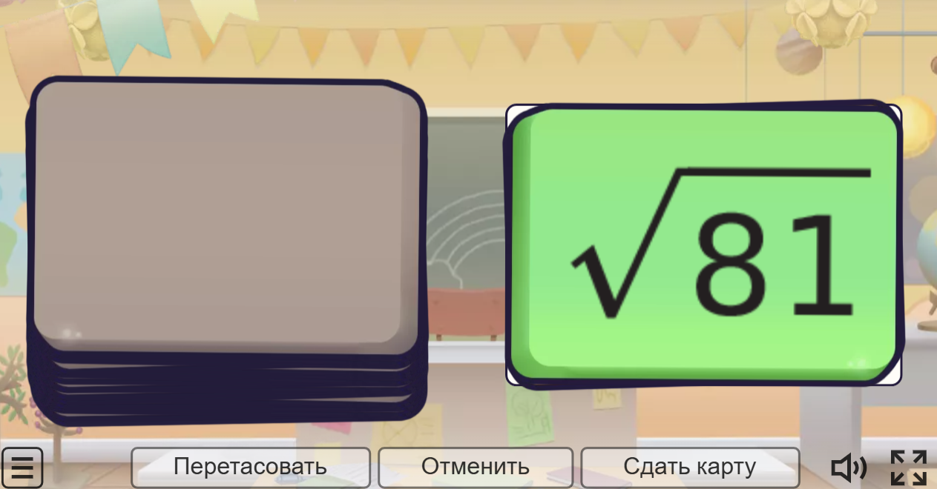  Учитель выводит на интерактивную доску задание и по цепочке опрашивает класс.  Б) Самолет: https://wordwall.net/ru/resource/38080097/арифметический-квадратный-корень  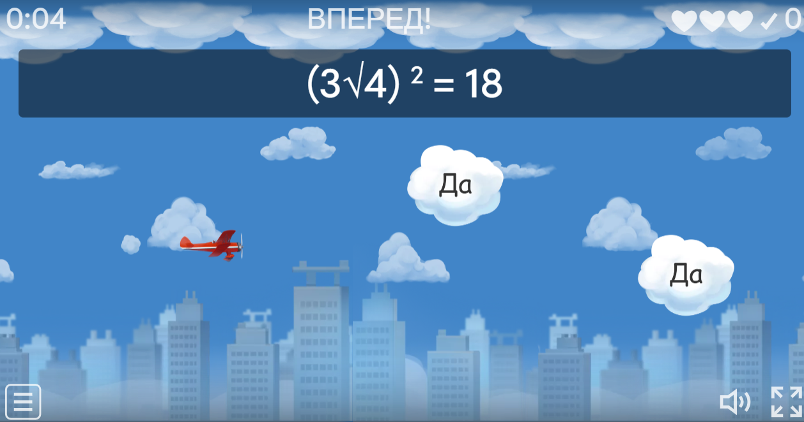  Ответы принимаются в формате квиза (по поднятой руке).  В рамках интерактивных математических игр учащиеся повторяют основные свойства квадратного корня.  ПАМЯТКА:  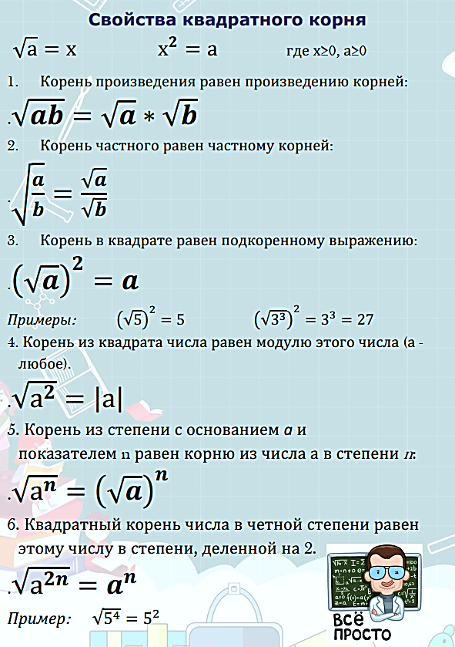
- Изучение нового материала (10 минут) | I. Избавление от иррациональности в знаменателе.  – Иногда выражение, содержащее в знаменателе квадратные корни, требуется привести к такому виду, при котором знаменатель не будет содержать квадратных корней. Такое преобразование называется избавлением от иррациональности в знаменателе.  . Знаменатель станет рациональным, если домножить числитель и знаменатель дроби на этот корень.  – Первый, самый простой, случай — это случай, когда в знаменателе находится просто квадратный корень или произведение некоторого рационального числа и квадратного корня  Давайте представим, что корень – это сорняк, например, на нашей грядке с любимой клубникой. Чтобы у нас появились здоровые крупные и сочные ягодки – ответ в выражении – нам необходимо избавиться от сорняка, т.е. избавиться от квадратного корня в знаменателе.  Как это сделать?  Очень просто. Квадратные корни любят дружить. Когда два одинаковых корня вместе, они превращаются в число. Для этого домножим числитель и знаменатель дроби на тот же самый корень. В процессе преобразования мы увидим, что наш «сорняк» исчез, а на его месте появилось целое число.  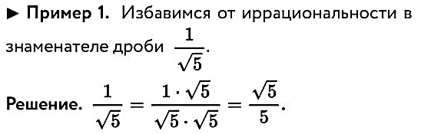  – Второй случай — случай, когда в знаменателе оказалась сумма или разность, содержащая квадратный корень.  В таких ситуациях применяется приём домножения числителя и знаменателя на выражение, сопряженное знаменателю (то есть на сумму соответствующих слагаемых, если в знаменателе стоит разность, или на разность соответствующих слагаемых, если в знаменателе стоит сумма), и «сорняк» исчезнет.  Прием основан на использовании известной формулы разности квадратов двух выражений.  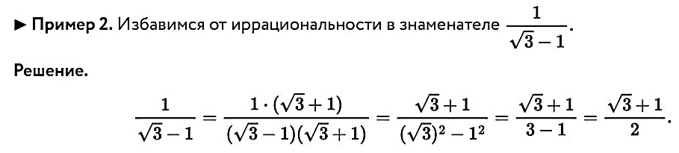  Комментарий сопровождается записью выражений на доске.  II. Преобразование двойного радикала.  – Кроме изученных и рассмотренных нами теорем о свойствах квадратных корней применяется еще один специальный прием, вытекающий из данных теорем, но требующий некоторого навыка.  И называется он преобразованием двойного радикала.  Выражения вида $\sqrt{a+b\sqrt{c}}$ называют двойными радикалами или сложными радикалами. Преобразовать двойной радикал – это значит избавиться от внешнего радикала.  Один из способов преобразования двойного радикала:  Можно выполнить алгебраические действия в некотором выражении, содержащем двойные радикалы.  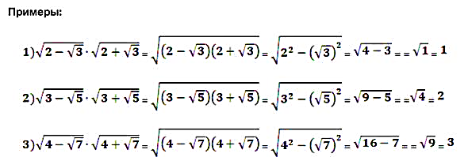
- Обобщение и систематизация знаний (13 минут) | – Попрошу вас разделиться на 3 команды (по рядам).  Сейчас мы с вами будем охотиться за корнями (игра «Охота за корнями»).  Правила:  За каждый правильный ответ команда получает 1 балл.  На каждом этапе – серия заданий разного уровня.  Побеждает команда, набравшая больше всего баллов.  Этап 1. Корневой блиц.  Каждой команде выдается карточка с заданиями (см.пример). Учащиеся решают задания в рабочей тетради.  Время выполнения: 2 минуты.  После учитель проверяет ответы каждой команды и начисляет баллы.  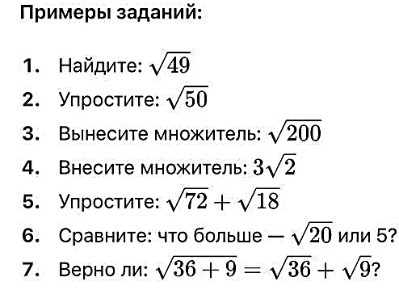  Этап 2. Корневой лабиринт.  Учитель раздает карточки с заданиями для письменного выполнения.  Каждая команда получает по 3 задачи средней сложности.  Время выполнения: 5 минут  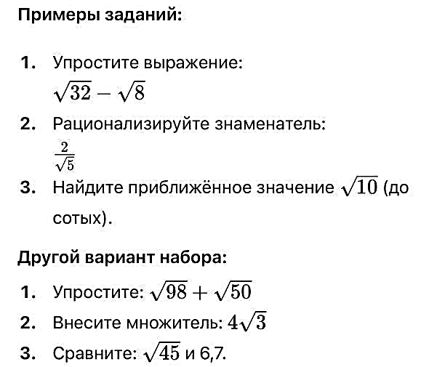  Этап 3. Корневая битва (задания повышенной сложности).  Учитель выдает командам карточки, на которых 2 задания.  Команда обсуждает решение и записывает его в рабочую тетрадь.  Команда выбирает одного участника, который решает одно из заданий у доски с подробным комментированием действий. Этот учащийся получает оценку в журнал. Тоже самое происходит со вторым выражением.  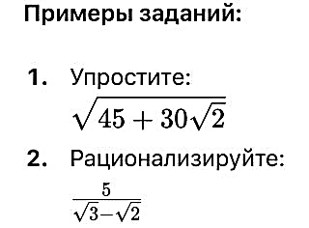  Возможно взять задания для этапов в рамках темы с сайта «Решу ОГЭ» и «ФИПИ».  Подведение итогов.  Участники победившей команды получают от учителя сертификаты, которые дают возможность в дальнейшем при выполнении любого вида работы (за исключением контрольной) повысить полученную оценку на 1 балл.
- Закрепление материала. Проверочная работа (5 минут) | - Учитель предлагает выполнить самостоятельно математический диктант для проверки знаний по теме урока.  - Учитель выводит на интерактивную доску тестирование, размещенное на интернет-платформе Quizziz (Wayground): https://wayground.com/admin/quiz/61e37273cac5b4001fd9fb59
- Подведение итогов работы. Рефлексия (2 минуты) | Подводит итоги. Оценку за математический диктант выставляют ученики сами.  – Представьте, что вам необходимо снять ТикТок по теме нашего урока.  Какие 3 факта вы рассказали бы вашей аудитории?  Какие 2 факта больше всего вас впечатлили/показались наиболее интересными?  Какой вывод вы можете сделать для вашей аудитории по теме урока?  Домашнее задание:  - Стр.88 №366, №367  - Творческое задание: подготовить мем, содержащий теоретические сведения на тему «Квадратные корни в реальной жизни»

